

**ТЕПЛИЦА «Фермер-7»**

из оцинкованной стальной трубы

**предназначена для покрытия сотовым поликарбонатом**

**ПАСПОРТ ИЗДЕЛИЯ**

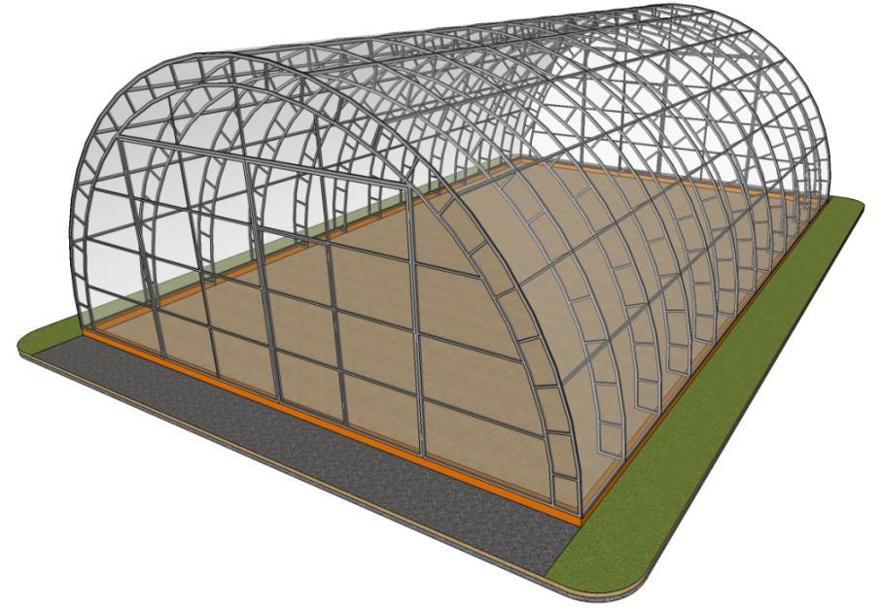

**длина – 6 м**

**(с возможностью удлинения кратно 2 м),**

**ширина – 7,2 м, высота – 3,4 м,**

**шаг секции – 1 м**

**Уважаемый покупатель!**

Благодарим Вас за покупку теплицы, которая прослужит не один десяток лет, при условии её правильной эксплуатации.

**Требования по условиям эксплуатации**

1. Перед установкой теплицы внимательно ознакомьтесь с инструкцией. Неправильная сборка может привести к повреждению каркаса.

2. В зависимости от месторасположения теплицы, покупатель сам должен оценить возможную снеговую нагрузку и при необходимости поставить подпорки или счищать снег с каркаса. Теплица рассчитана на снеговую нагрузку 50 кг/м² и ветер скоростью не более 20 м/с. Снеговая нагрузка соответствует 20 см слежавшегося снега или 40 см свежевыпавшего.

3. Не устанавливайте теплицу в непосредственной близости (менее 2 м) к постройкам, ограждениям и заборам.

4. При установке теплицы на ветреной местности необходимо жесткое крепление к поверхности почвы и бетонирование ножек теплицы.

5. Не подвергайте каркас теплицы механическим воздействиям.

6. Не изменяйте самостоятельно конструкцию изделия.

7. Чтобы не допустить уменьшения светонепроницаемости сотового поликарбоната, его поверхность рекомендуется очищать хлопковой тканью с помощью воды и моющих средств, не содержащих аммиака и растворителей. Не допускается использования химических средств, содержащих абразивные частицы.

**Гарантийные обязательства**

1. Гарантийный срок эксплуатации – 1 год с даты продажи. Гарантия распространяется на любые производственные дефекты и дефекты материала. Гарантия не распространяется на повреждения, вызванные коррозией элементов конструкции изделия или чрезмерной снеговой нагрузкой (более 50 кг/м²).

2. Гарантийные обязательства прекращаются:

2.1. при несоответствии монтажа с инструкцией по сборке;

2.2. при нарушении требований по эксплуатации теплицы;

2.3. при использовании теплицы не по назначению;

2.4. при наступлении обстоятельств непреодолимой силы (стихийные бедствия);

2.5. при отсутствии паспорта на изделие, а также при отсутствии подписи покупателя на паспорте изделия.

3. Гарантии не распространяются на сотовый поликарбонат.

**Инструкция по сборке теплицы**

**1. Описание изделия**

Теплица предназначена для создания оптимального климата при выращивании рассады, цветов и овощей на приусадебном участке.

Каркас теплицы изготовлен из оцинкованной трубы прямоугольного сечения 40×20 мм и квадратного сечения 20х20 мм и предназначен для покрытия сотовым поликарбонатом. Для сборки необходим гаечный ключ или головка 13 мм.

Каркас теплицы состоит из базового каркаса: высота 3,4м (по верху теплицы) х ширина 7,2м х длинна 6м с последующим присоединением необходимого количества вставок 2 м до достижения нужной длины теплицы. Дуга теплицы образована четырьмя модульными сегментами, которые соединены между собой фланцами и болтами М8. Между собой дуги соединены стрингерами длиной 1м.

Дверной проем имеет размеры: высота - 2,25м, ширина 2,91м.

Предусмотрено наличие двух дверей с каждой стороны для улучшения проветривания теплицы.

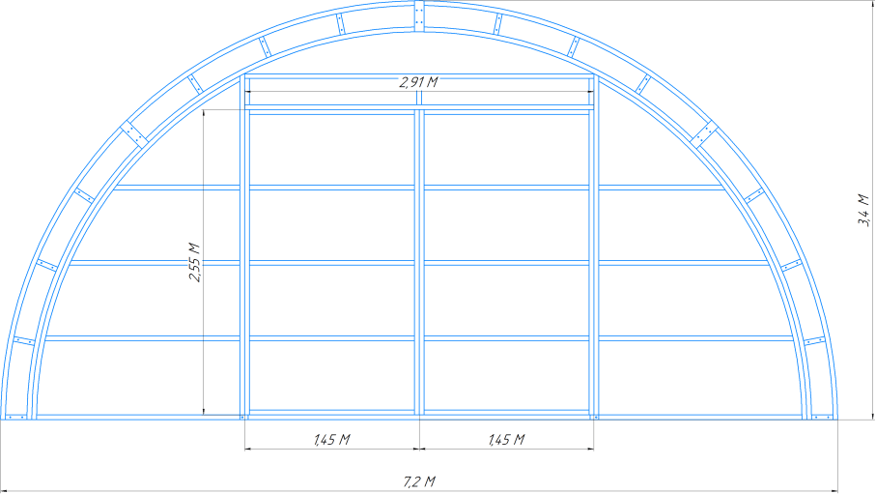

**2. Комплектация изделия**

|  |  |  |  |
| --- | --- | --- | --- |
| № п/п | Наименование | Теплица  с шагом дуг 1 м | |
| Теплица 6 м. | Вставка 2 м. |
| 1 | Сегмент | 28 | 8 |
| 2 | Торец | 4 | - |
| 3 | Рамка | 2 | - |
| 4 | Ворота | 4 | - |
| 4 | Стрингер | 102 | 34 |
| 5 | Болт М8х100 | 16 |  |
| 6 | Болт М8х80(90) | 68 | - |
| 7 | Болт М8х120 | 170 | 68 |
| 8 | Гайка М8 | 254 | 68 |
| 9 | Шайба М8 | 254 | 68 |
| 10 | Крючок | 4 | - |
| 11 | Завертка | 4 | - |
| 12 | Саморез 4.8х19 | 220 | 30 |
| 13 | Шайба EPDM | 220 | 30 |
| 14 | Саморез 4.2х13 | 16 | - |

**\*** при покупке одного каркаса, сотовый поликарбонат в комплект не входит.

** для покрытия каркаса теплицы длинной 6м вам понадобится – 10 листов, для вставки 2м – 2 листа.

**3. Общие правила монтажа сотового поликарбоната**

К каркасу поликарбонат крепится с помощью саморезов размером 4,8×19 мм с оцинкованной шайбой и резиновым уплотнителем. В самой же панели, учитывая термическое расширение, отверстия следует делать на 2 мм больше, чем диаметр самого самореза. Саморезы при монтаже не перетягивать, оставляя небольшой зазор на «свободный ход».

**Панели из сотового поликарбоната устанавливаются таким образом, чтобы поверхность с защитой от ультрафиолетового излучения всегда находилась с наружной стороны. Обозначение находится на упаковочной пленке.**

До момента монтажа листы должны храниться в заводской упаковке, защищённой от попадания прямого солнечного света.

Резание материала осуществляется специальным строительным ножом с выдвижным лезвием или электролобзиком. Во время резания листа защитная пленка должна оставаться нетронутой, препятствуя образованию царапин.

Для обеспечения эстетичности и герметичности конструкции рекомендуется обрезанные края панелей закрывать U-образным поликарбонатным профилем. Также для герметизации панелей можно использовать нейтральный силиконовый герметик (вместо профиля).

**После завершения монтажа панелей сотового поликарбоната необходимо сразу же удалить защитную пленку с поверхности листа.**

**4. Порядок сборки**

Сборка теплицы производится на месте постоянной установки.

**4.1. Сборка каркаса.**

4.1.1. Соедините винтами М8×80 мм, шайбами М8, гайками М8 собранную дугу с стрингерами прямыми согласно просверленных в торце отверстий.

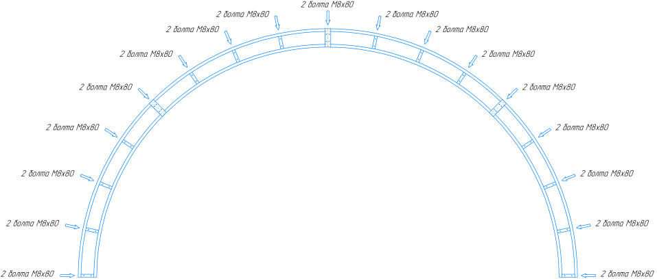

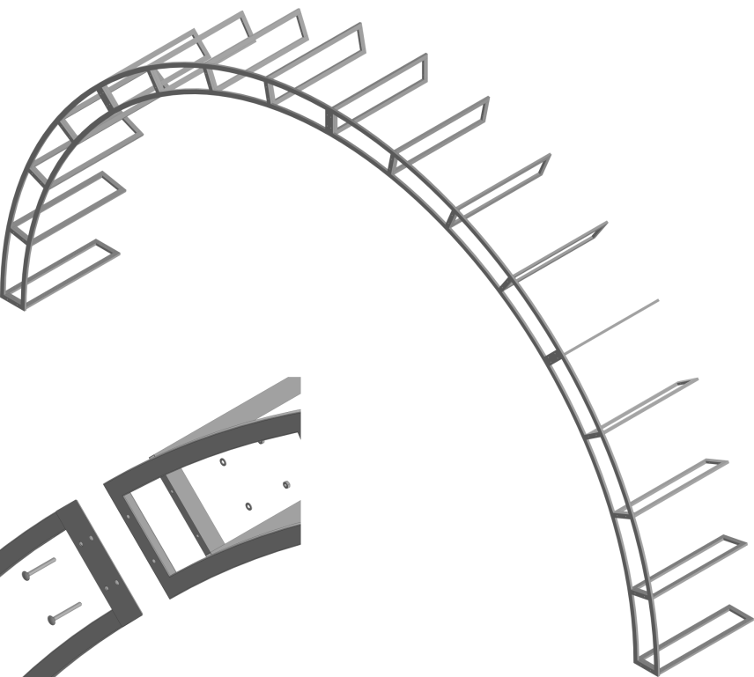

4.1.2. Прикрутите к стрингерам следующую дугу (с внешней стороны). Шаг дуг должен составлять 1 м.

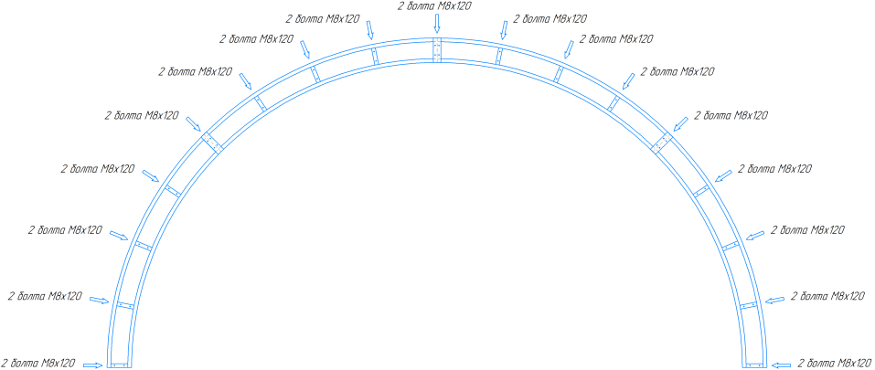

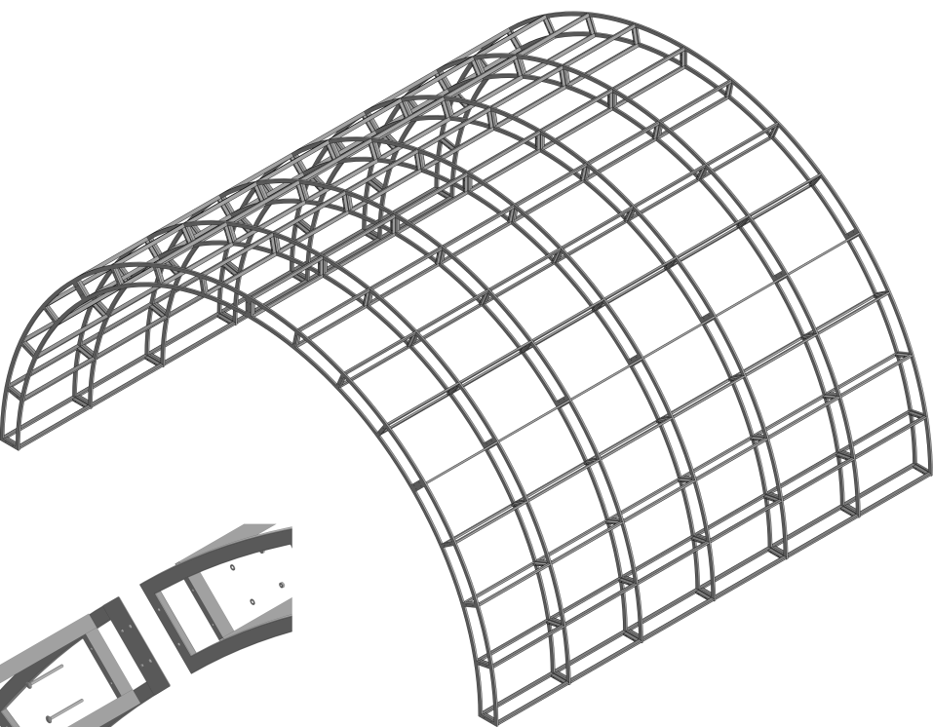

Прикрутите к собранным деталям ещё дуги согласно просверленным отверстиям.

4.1.3. Просверлите сверлом 9 мм торцы и крайние дуги теплицы в удобных для вас местах и прикрепите с помощью винтов М8х100 согласно просверленным отверстиям.

Просверлите сверлом 9 мм торцы согласно отверстий в рамке.

Рамку и торец соедините с помощью винтов М8х100.

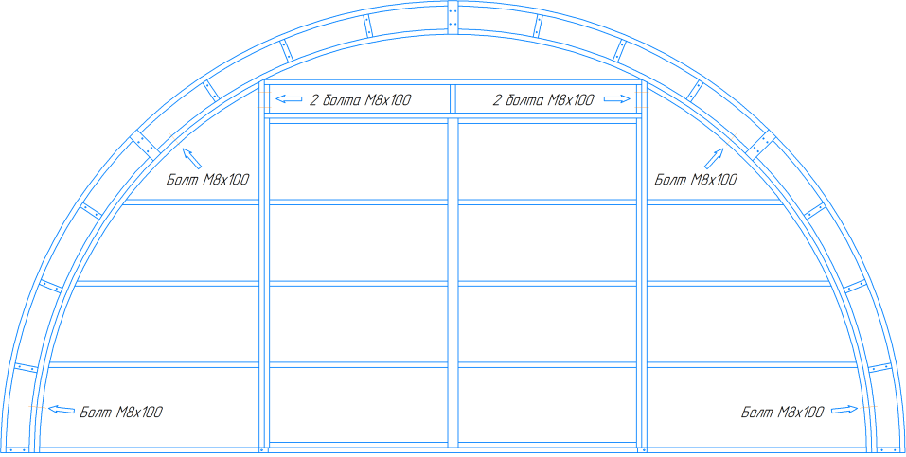

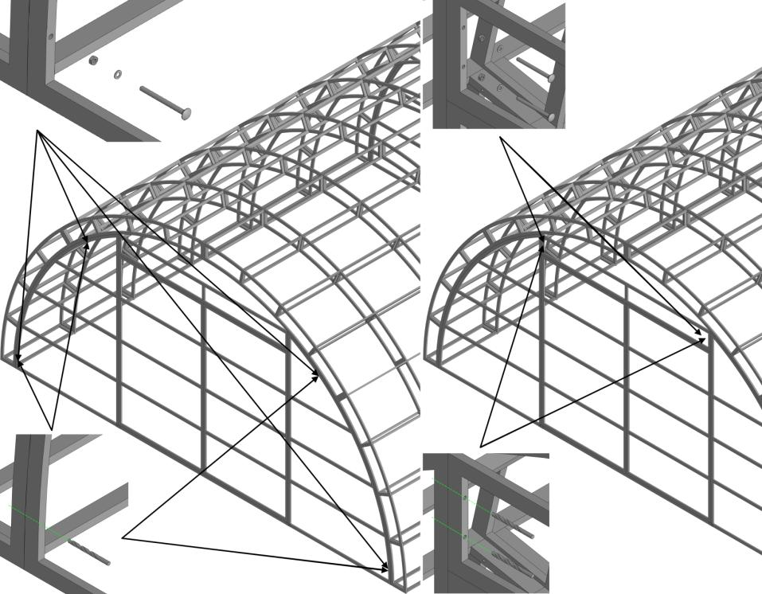

Для удлинения теплицы на 2 м используйте вставки.

На двери крепятся крючки, с помощью самореза 4.2х13 для предотвращения самопроизвольного открывания.

**4.2. Раскрой сотового поликарбоната на торцы**

Монтаж начинается с крепления сотового поликарбоната к торцам теплицы.

**Сделайте разметку листа сотового поликарбоната маркером, как показано на рисунке.** Расположите лист сотового поликарбоната на ровной горизонтальной поверхности. Необходимо цельный торец теплицы положить на лист так, чтобы край листа оказался на месте зазора между рамой и дверью на теплице. Повторите данную процедуру для каждой части торца (4 раза).

**Внимание! Раскрой осуществляется только после полной разметки листа!**

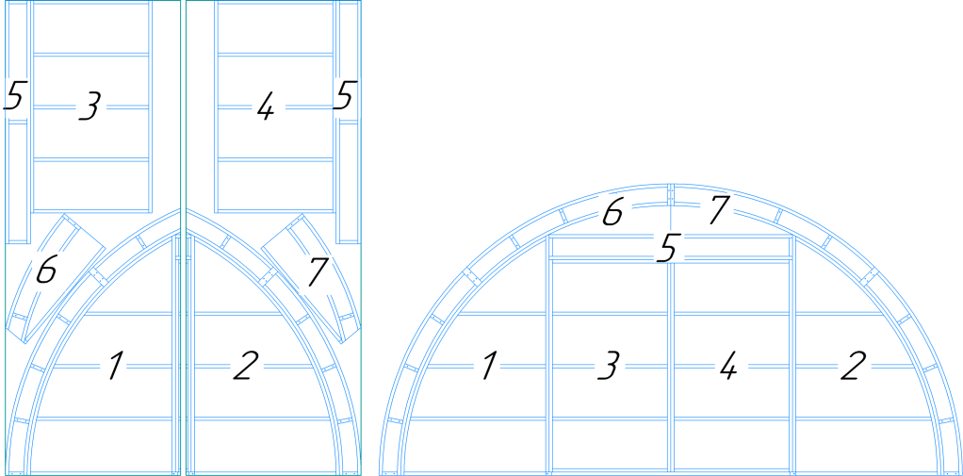

Обратите внимание, что ориентация сот поликарбоната должна быть вертикальная. Разрежьте лист согласно раскроя ножом или электролобзиком.

Крепление частей поликарбоната на соответствующие части торца теплицы необходимо проводить в горизонтальном положении для большей точности крепления. Крепление осуществляется саморезами 4,8х19 с шайбой EPDM. Для удобства монтажа торец снабжен перемычками, соединяющими двери, форточки и рамы торца, которые должны быть разрезаны после сборки каркаса.

**4.3. Покрытие каркаса сотовым поликарбонатом.**

Снимите защитную пленку с поликарбоната. Маркером отметьте лицевую сторону (она указана на защитной пленке).

**Внимание! Сотовый поликарбонат устанавливается строго лицевой стороной наружу, имеющей УФ-слой.**

Накройте каркас теплицы листами поликарбоната лицевой стороной вверх. Сначала крепится крайний лист, затем – следующие один за одним, причем листы должны располагаться таким образом, чтобы изгиб был произведён исключительно вдоль линии каналов. Панели установите таким образом, чтобы они выходили за крайние дуги приблизительно на 5 см.

Листы поликарбоната тщательно выровняйте и закрепите винтами 4,2х19 с шайбой EPDM.

Следующие листы поликарбоната между собой установите внахлест (примерно 5 см).

Обращаем Ваше внимание на то, что сотовый поликарбонат будет выступать за края каркаса.

**4.4. Установка теплицы**

Крепление теплицы к грунту осуществляется на предварительно установленный деревянный каркас или бетонный фундамент. На деревянном каркасе или фундаменте устанавливаются крепежные уголки для последующего закрепления на них нижних концов дуг.

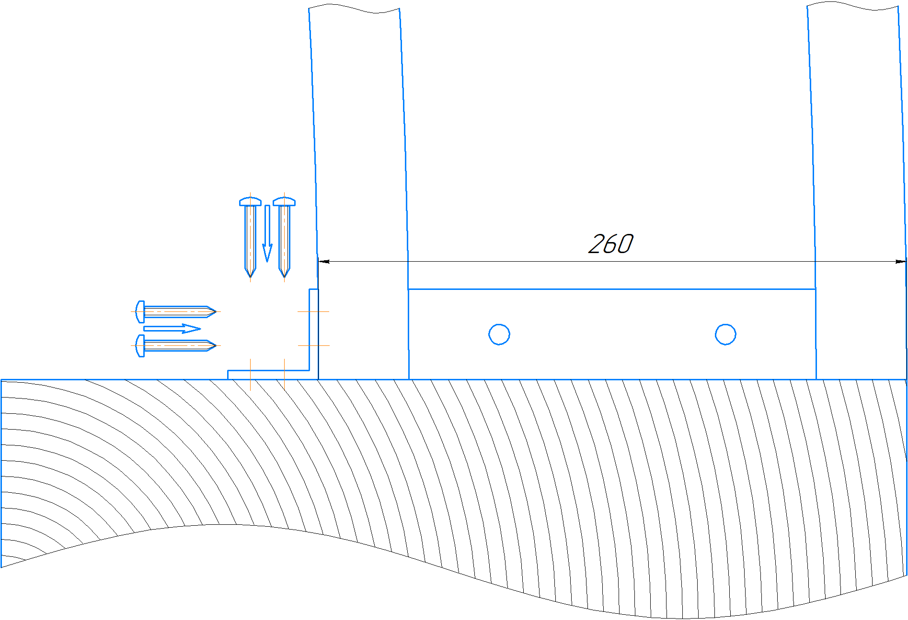

Перед началом работ следует тщательно выровнять площадку, на которой будет стоять теплица. Выровняйте каркас путём подсыпки или углубления грунта, чтобы продольные элементы были прямолинейными, горизонтальными и параллельными между собой, и чтобы дуги были ровными при виде сбоку. Контроль за ориентацией деталей наиболее точно осуществлять с помощью строительного уровня. Проверьте шнуром равенство диагоналей каркаса теплицы.

**Внимание!**

**Теплица имеет парусность. Не оставляйте собранную теплицу не укрепленной в земле.**

**При установке теплицы на ветреной местности необходимо дополнительное крепление к земле подручными материалами (арматура и т.п.).**

**Участок, на котором устанавливается теплица, должен быть ровным, без существенных перепадов уровня земли.**

**Не забудьте снять упаковочную пленку!**

**На зимний период установите подпорки под дуги теплицы на случай превышения возможной снеговой нагрузки.**

В связи с постоянным усовершенствованием теплиц, изготовитель оставляет за собой право на внесение изменений в конструкцию без предварительного уведомления потребителя.

Продукция не подлежит обязательной сертификации

Дата продажи:___________________

Продавец:_______________________

С условиями гарантии ознакомлен и согласен:

Покупатель:______________________